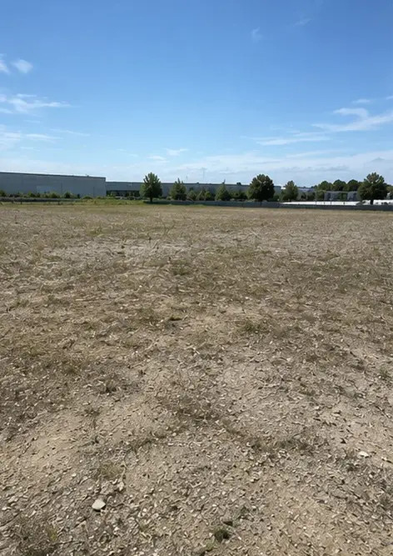 | Foto №1. Cantiere prima dell'inizio dei lavori
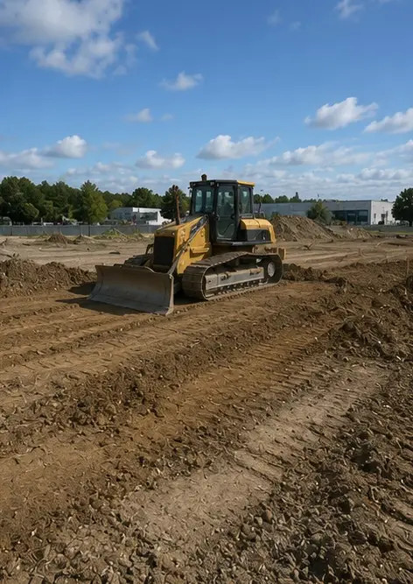 | Foto №2. Attività di preparazione del sito in corso
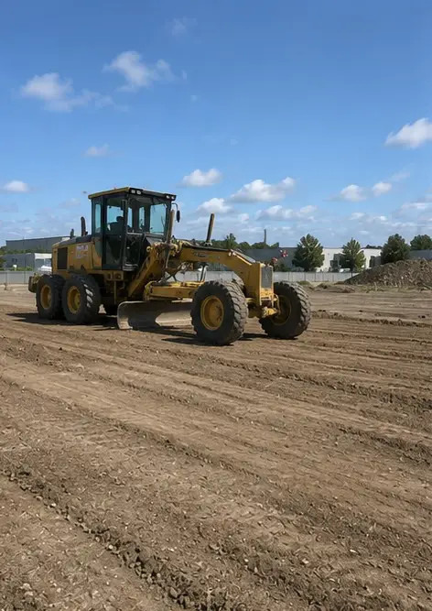 | Foto №3. Pulizia e livellamento del terreno completati
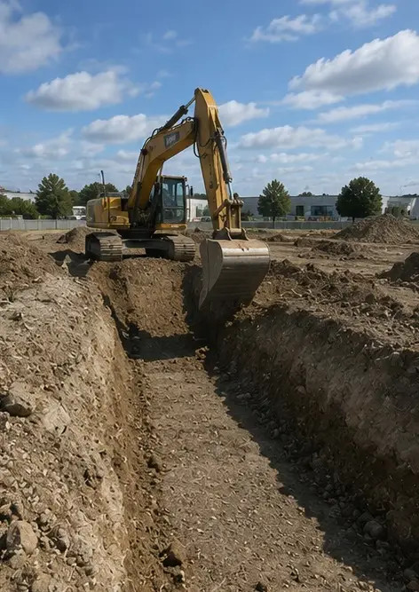 | Foto №4. Lavori di scavo iniziali completati
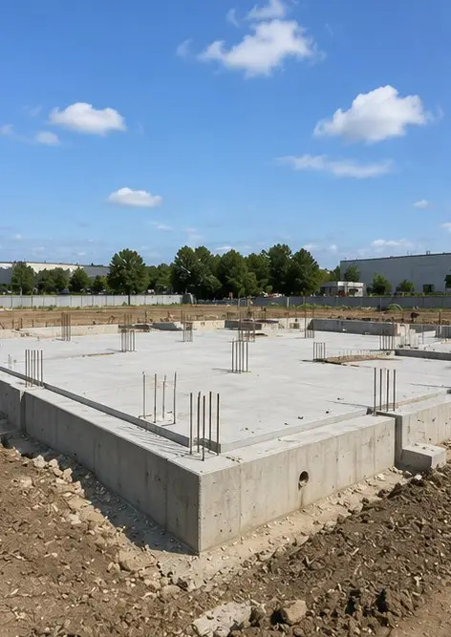 | Foto №5. Costruzione delle fondazioni completata
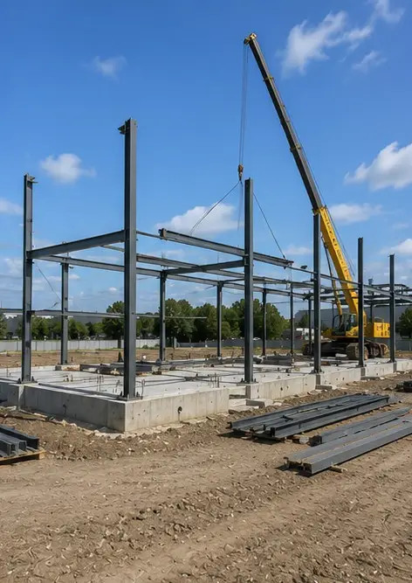 | Foto №6. Montaggio della struttura portante iniziato
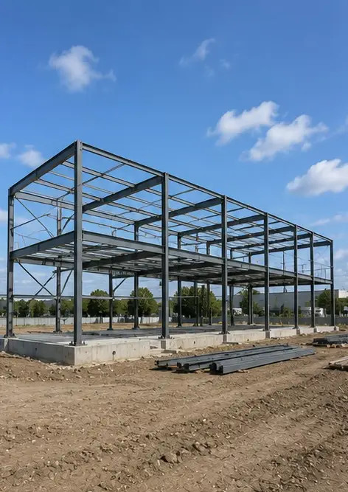 | Foto №7. Costruzione della struttura portante in corso
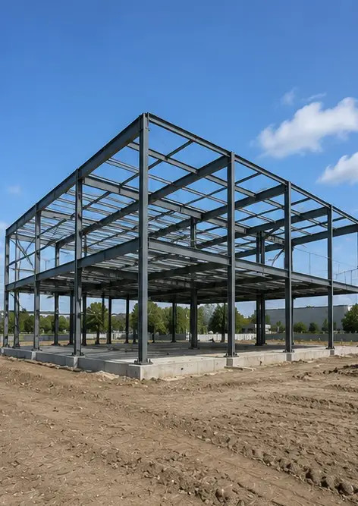 | Foto №8. Struttura portante completata secondo il programma del progetto
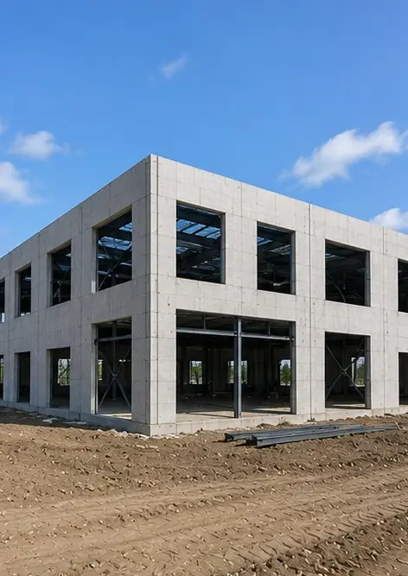 | Foto №9. Struttura portante completata secondo il programma del progetto
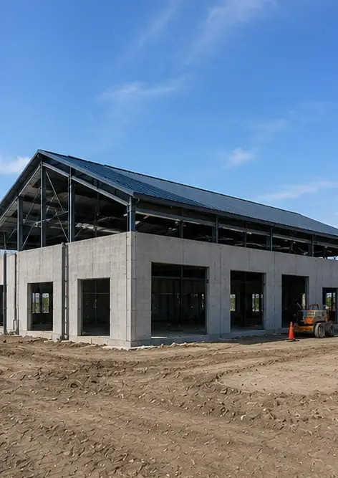 | Foto №10. Costruzione del tetto completata
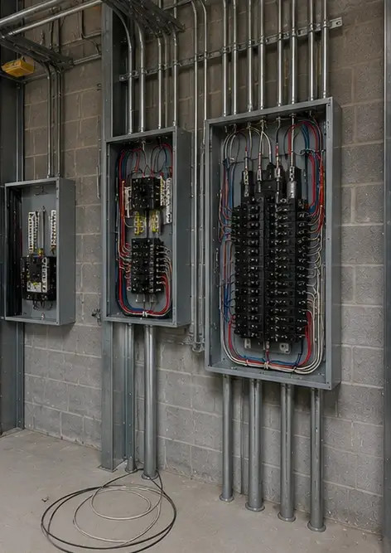 | Foto №11. Installazione degli impianti elettrici in corso
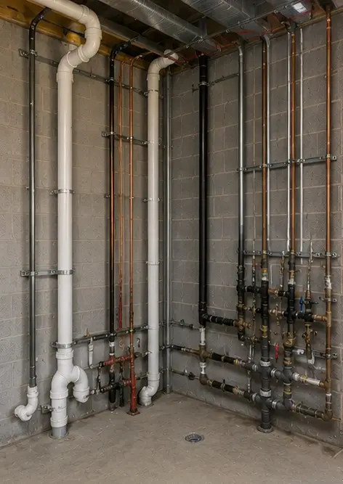 | Foto №12. Installazione degli impianti idraulici completata
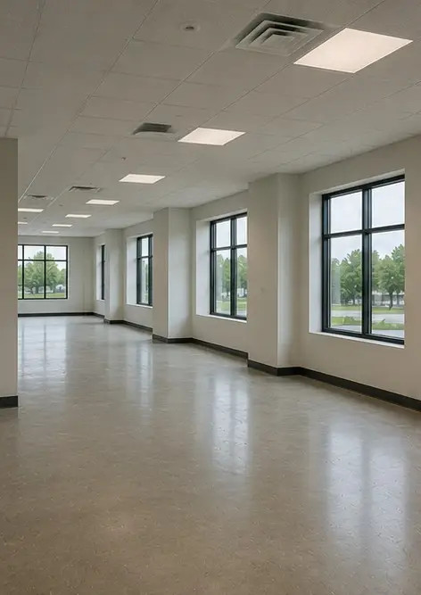 | Foto №13. Lavori di finitura interni in corso
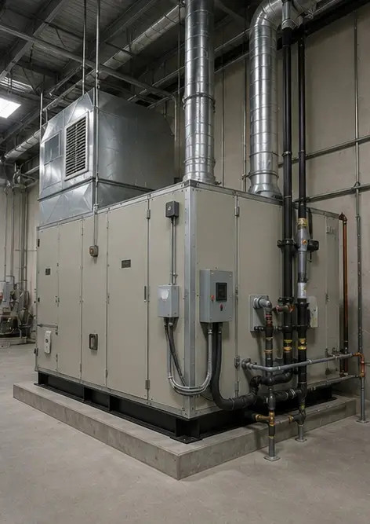 | Foto №14. Installazione delle apparecchiature completata
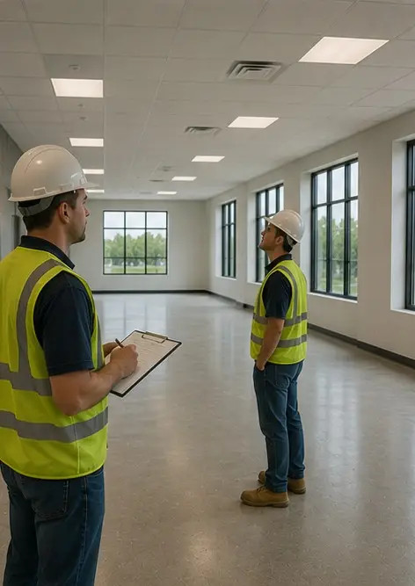 | Foto №15. Ispezione finale del progetto condotta
 | Foto №16. Progetto completato pronto per l'uso

Crea il tuo report fotografico online

Usa Photo Reports per creare report fotografici strutturati in PDF e Word con layout, didascalie e strumenti di esportazione.

• Layout di pagina automatici
• Esportazione in PDF e DOCX
• Didascalie e commenti alle foto
• Report prima e dopo
• Report di ispezione e manutenzione
https://photo-reports.online

